II Congreso de Agua Ambiente y Energía, AUGM
Primer Autor ª, Segundo Autor ^{b}, Tercer Autor ^{c}

ª Filiación Institucional, País,correo electrónico.
^{b}Filiación Institucional, País,correo electrónico.
^{c}Filiación Institucional, País,correo electrónico.

RESUMEN: El trabajo para el Congreso debe constar de no más de 6 páginas, en el cual se debe tener un resumen. El resumen (preferiblemente de 200 palabras) debe incluir un breve y objetivo relato de los contenidos y conclusiones del documento, así como una indicación de cualquier nueva información presentada y su relevancia. Se deben usar oraciones completas, sin abreviaturas o jerga desconocidas.

PALABRAS CLAVE: Los autores deben enumerar hasta 6 palabras clave.

Introducción

Tanto un resumen extendido como un artículo completo deben tener una breve introducción. Esto debe indicar los motivos del trabajo, con una breve referencia al trabajo anterior sobre el tema.

Instrucciones Generales
Los autores de este documento deben seguir este procedimiento de forma adecuada para la reproducción directa por parte del editor del congreso. Para garantizar un estilo uniforme en todo el volumen, todos los trabajos deben prepararse de acuerdo con las instrucciones que se detallan a continuación. Para la comodidad de los autores, se proporciona este archivo de plantilla formato abierto .odt .

Tipo de área
El texto debe ser en una columna y debe encajar exactamente en el área de 16.51 × 22.86 cm (6.50” × 9.00”). Para la configuración correcta de los márgenes en el cuadro de diálogo Configurar página (menú Archivo), consulte la Tabla 1.

Tabla 1. Configuraciones de margen para papel de tamaño Carta
Configuración Papel de tamaño Carta
cm pulgadas
Superior 2.54 1.00
Inferior 2.54 1.00
Izquierda 2.54 1.00
Derecha 2.54 1.00
Primer párrafo 0.00 0.00
Otros párrafos 0.50 0.20

Etiquetas de estilo para el texto
Las etiquetas de estilo (es decir, Texto normal, Encabezado 1, Título de la figura) para este documento se han definido dentro de la plantilla. Los autores pueden acceder a la lista de etiquetas de estilo haciendo clic en el menú desplegable a la izquierda en la barra de herramientas (consulte la Figura 1 para la captura de pantalla).
Para aplicar una etiqueta de estilo al texto, resalte el texto a formatear, luego use el puntero para colocar el menú y seleccione la etiqueta de estilo que se aplicará. El texto debe dar formato automáticamente a las especificaciones de la etiqueta de estilo.

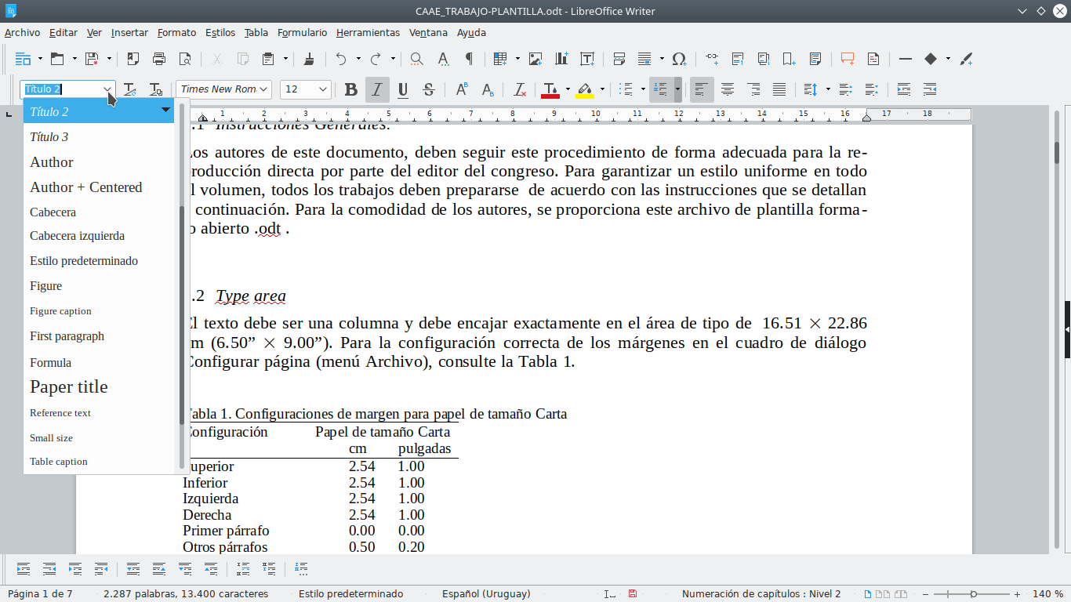
Figura 1. Captura de pantalla del menú Estilo.

Tipo de letra, tamaño y espaciado
Todo el texto debe escribirse en Times New Roman, 12 puntos en el espaciado de línea de 13 puntos, excepto el título en papel (18 puntos en 20 puntos), autor (es) (14 puntos en 16 puntos) y el texto pequeño en tablas, títulos y referencias (10 pt sobre 11 pt). Use el tipo simple Times New Roman, excepto los parámetros en matemáticas (no para log, sin, cos, ln, max., D (en dx), etc.), nombres latinos de especies y géneros en botánica y zoología y los títulos de revistas y libros que deberían estar todos en cursiva. Nunca use negrita, excepto para denotar vectores en matemáticas. Nunca subraye ningún texto. Utilice la fuente pequeña (10 puntos en 11 puntos) para tablas (etiqueta de tabla), leyendas de figuras (etiqueta de leyenda de figura) y las referencias (etiqueta de texto de referencia).
Las primeras líneas de los párrafos tienen una sangría de 5 mm (0.2 ”), excepto los párrafos después de un encabezado o una línea en blanco (etiqueta del primer párrafo). Nunca agregue ningún espacio entre líneas o párrafos. Nunca use espacios entre letras, y nunca use dos espacios consecutivos.

Empezando

Preparando el nuevo archivo con la plantilla correcta.
Copie el archivo de plantilla CAAE_TRABAJO-PLANTILLA.odt a su computadora o disco. Comience por cambiar el nombre del documento haciendo clic en Guardar como en el menú Archivos. Ponga su nombre en el nombre del archivo. (por ejemplo, Autor.doc). Ahora puede escribir su papel, o copiar la versión anterior de su papel en este nuevo archivo formateado.

Editando el texto en la plantilla
Escribe el trabajo en la plantilla siguiendo las instrucciones que se indicaron en la misma.

Título, autor y afiliación
Los trabajos deben estar encabezados por un título conciso pero informativo (preferiblemente una línea y solo 7 palabras). A esto deben seguir los nombres de los autores y de la institución en la que se realizó el trabajo y el correo de contacto de cada autor. Esta información debe estar centrada en la página. Si el correo del autor en el momento en que aparecerá el documento será diferente a la de donde se realizó el trabajo, esto se puede indicar en una nota al pie.
Los agradecimientos por apoyo financiero no deben hacerse mediante una nota al pie del título o nombre del autor, sino que deben incluirse en Agradecimientos al final del documento.

Diseño de texto

Encabezados
Escriba los encabezados primarios en letras mayúsculas Roman (encabezado 1) y los títulos secundarios y terciarios en cursiva minúsculas (encabezados 2 y 3). Los títulos se establecen al ras contra el margen izquierdo. La etiqueta mostrará dos líneas en blanco (26 puntos) arriba y una (13 puntos) debajo de los encabezados primarios, 1½ líneas en blanco (20 puntos) arriba y una línea en blanco (6 puntos) debajo de los títulos secundarios y una línea en blanco (13 pt) por encima de los títulos terciarios. Los encabezados no están sangrados y tampoco las primeras líneas de texto que siguen al encabezado. Si un encabezado primario va directamente seguido por un encabezado secundario, solo se debe establecer una línea en blanco de ½ entre los dos encabezados. En el programa de edición de texto, esto se debe hacer manualmente de la siguiente manera: coloque el cursor en el encabezado principal, seleccione Párrafo en el menú Formato y cambie la configuración del espaciado posterior, de 13 pt a 0 pt. De la misma manera, la configuración en el encabezado secundario para el espaciado anterior debe cambiarse de 20 a 7 puntos.

Ecuaciones
Utilice el editor de ecuaciones del programa de procesamiento de textos seleccionado. Las ecuaciones no están sangradas (etiqueta de fórmula). Numere las ecuaciones consecutivamente y coloque el número con la tecla de tabulación al final de la línea, entre paréntesis. Consulte las ecuaciones por estos números. Vea por ejemplo la Ecuación 1 a continuación:
(1)
donde c_{a} = adherencia de la interfaz; δ = angulo de fricción de la interfaz; y k₁ = número de rigidez al cizallamiento.
Para ecuaciones simples en el texto, use siempre superíndice y subíndice (seleccione Fuente en el menú Formato). Por ejemplo: De lo anterior notamos que sin θ = (x + y)z. No inserte ecuaciones del editor de ecuaciones en el texto en la misma línea.

Fotografías y figuras
Numere las figuras consecutivamente en el orden en que se hace referencia a ellas en el texto, sin hacer distinciones entre diagramas y fotografías. Las figuras deben caber dentro del ancho del área del tipo de 16.51 cm (6.50 ”).
Pegue copias del mismo tamaño en el texto mecanografiado donde desee que aparezcan en el texto. No los coloque de lado en una página; sin embargo, si esto no se puede evitar, no debe aparecer ningún otro texto (excepto el título de la figura que también debe colocarse de lado) en esa página. Las figuras, etc. no deben estar centradas, sino colocadas contra el margen izquierdo. Deje aproximadamente dos líneas de espacio entre el texto real y la figura (incluido el título). Nunca coloque ningún texto al lado de una figura. Deje este espacio en blanco. El lugar más conveniente para colocar figuras es en la parte superior o inferior de la página. Evite colocar texto entre figuras, ya que los lectores pueden no notar el texto. Los dibujos lineales (así como las reproducciones fotográficas de estos) deben ser en negro (no en gris). El tamaño mínimo de las letras en cifras debe ser de 9 puntos. Las líneas deben ser preferiblemente de 0.2 mm (0.1 ") de espesor. Mantenga las cifras lo más simples posible. Evite notas excesivas y designaciones.

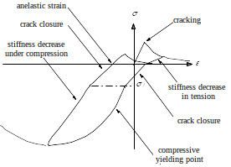

Figura 2. Leyenda de una figura típica.

Leyendas de figuras

Siempre use la etiqueta de estilo de título de la figura (tamaño de 10 puntos en el espacio de línea de 11 puntos). Coloque el título debajo de la figura (vea la Sección 4). Escriba lo siguiente: ‘Figura 1. Título.’ Deje aproximadamente dos líneas de espacio entre el título de la figura y el texto del documento.

Tablas
Localice las tablas cerca de la primera referencia a ellas en el texto. Debe prestarse especial atención a la disposición de las Tablas (y Figuras) para que el lector ocupado pueda comprender rápidamente el significado de los resultados. A menudo, una tabla de resultados se puede entender más fácilmente si se intercambian columnas y líneas. También se debe recordar que la longitud de una página impresa es mayor que su ancho. Las tablas deben estar numeradas con números arábigos (por ejemplo, 1, 2, 3) y deben tener encabezados que hagan que su significado general sea comprensible sin hacer referencia al texto. Las unidades en las que se expresan los resultados se deben dar en la parte superior de cada columna (entre paréntesis) y no se deben repetir en cada línea de la Tabla. Evite las abreviaturas (excepto las unidades) en los encabezados de las columnas. (Para obtener más instrucciones sobre las unidades, consulte la Sección 5 Símbolos y unidades). Las notas al pie deben indicarse mediante el uso de letras minúsculas (a, b, c, etc.), como superíndices sin paréntesis.
En lo posible use solo líneas horizontales: una arriba y otra debajo de los encabezados de las columnas y otra al pie de la tabla. Para tablas simples, use la tecla de tabulación y no la opción Tabla. Escriba todo el texto en tablas en letra pequeña: 10 en 11 puntos (Etiqueta de texto de tabla). Alinee todos los encabezados a la izquierda de su columna y comience estos encabezados con un capital inicial. Escriba el título encima de la tabla con el mismo ancho que la tabla (etiqueta Título de tabla). Véase por ejemplo la Tabla 1.

Conclusiones
Las conclusiones deben exponer de manera concisa las proposiciones más importantes del documento, así como las opiniones del autor sobre las implicaciones prácticas de los resultados.

Unidades
Siga las normas y convenciones aceptadas internacionalmente: utilice el sistema internacional de unidades (SI). Si se mencionan otras unidades, indique su equivalente en SI.

agradecimientos
Incluya todos los agradecimientos que corresponda tanto por el acceso a los datos como a las fuentes de financiación que hicieron posible el desarrollo del trabajo.

Referencias
Las referencias deben numerarse consecutivamente a lo largo del texto y recopilarse en una lista de referencias (titulada REFERENCIAS) al final del documento. Las referencias deben escribirse en texto pequeño (10 puntos en 11 puntos) y las líneas de segundo y posteriores deben tener una sangría de 5.0 mm (0.2 ") (Etiqueta de texto de referencia).

Las notas al pie y las leyendas no deben incluir material bibliográfico, y las listas de referencias no deben incluir material que pueda aparecer de manera más apropiada como una nota al pie. Los autores deben asegurarse de que todas las referencias que aparecen en el texto estén en la lista de referencias, y viceversa. Los números para las referencias se dan entre corchetes; los números que se refieren a las ecuaciones están entre paréntesis.

La lista de referencias numeradas debe cumplir con el estilo APA (American Psychological Association), para mayor detalle de como listar las referencias, puede acceder al siguiente link
https://biblioguias.uam.es/citar/estilo_apa

